Les causes de la Révolution française (1)

**Révolution** – un grand changement sur une court période de temps

**États** – système de classe sociale en France avant la révolution

**Bourgeoisie** – classe moyenne

**Noblesse** – classe supérieure; ceux qui combattent

**Clergé** – L’église

**Paysans** – class inférieure, la majorité des gens

À la fin du dix-huitième siècle, la France était sur le bord de la révolution. Les raisons s’étaient accumulées pendant les années et elles concernaient principalement la grande division entre les classes sociales, soit la noblesse et le clergé, et tout le reste du monde. La population française était divisée en trois **états**. Le Premier état consistait du **clergé**, qui représentait environ 1% de la population. Le Deuxième état consistait de la **noblesse**, qui représentait environ 2% de la population. Le Tiers état comprenait la **bourgeoisie**, les salariés, et les **paysans**. Ces 3 groupes composaient la majorité de la population française. Les 1er et 2e états profitaient de certains privilèges que le tiers état n’avait pas. Premièrement, bien qu’ils étaient les plus riches, ils ne devaient pas payer de taxes. Ils étaient également les seuls membres de

la société qui pouvaient occuper des postes d’importance tel

qu’officiers dans l'armée. Cela a provoqué un grand

mécontentement au sein du Tiers état.

[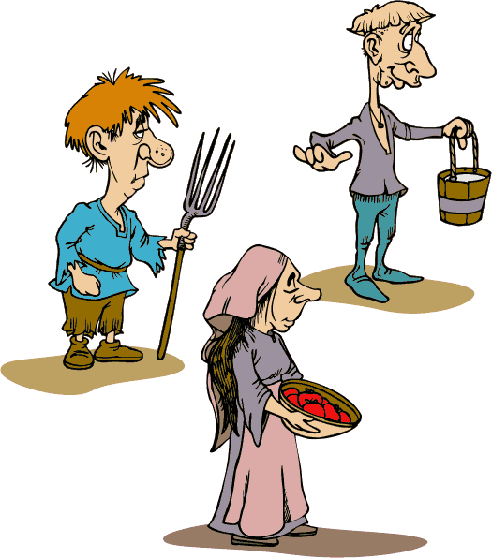](http://www.google.ca/url?sa=i&rct=j&q=&esrc=s&frm=1&source=images&cd=&cad=rja&uact=8&ved=0ahUKEwi0opL87NzKAhXDdh4KHWOiCesQjRwIBw&url=http://pixshark.com/serfs.htm&psig=AFQjCNENRKQvAEouPH7qtun5qnqg5Zk5PA&ust=1454631375103397)

LE TIER ÉTAT

* Les paysans étaient forces de faire des services militaires.
* Les paysans ne pouvaient pas chasser ou de pêcher sur les terres de nobles.
* Les paysans devaient payer des impôts à leur seigneur, le roi et l'église.
* Les paysans devaient utiliser le moulin, le four et le pressoir de leur seigneur, et les payer.
* Les paysans composaient environ 97% de la population.

[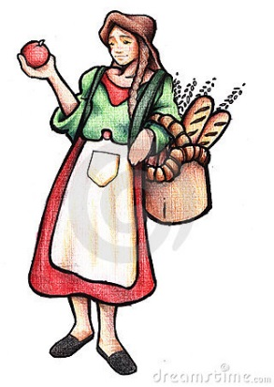](http://www.google.ca/url?sa=i&rct=j&q=&esrc=s&frm=1&source=images&cd=&cad=rja&uact=8&ved=0ahUKEwiS0p2y4-DKAhXLNiYKHTTcAVYQjRwIBw&url=http://www.dreamstime.com/stock-photography-italian-woman-image974092&bvm=bv.113370389,d.dmo&psig=AFQjCNFHXI2wU7C7j4WO1PQSCQDW4xVK-w&ust=1454766914468077)[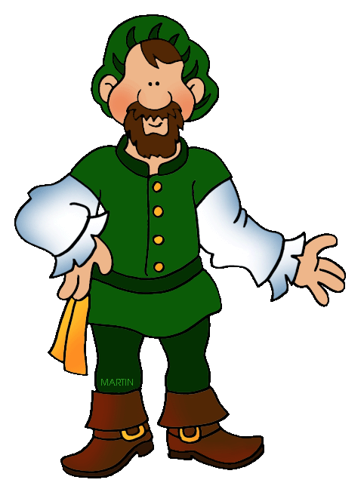](http://www.google.ca/url?sa=i&rct=j&q=&esrc=s&frm=1&source=images&cd=&cad=rja&uact=8&ved=0ahUKEwjwjs636tzKAhUBXR4KHaTbBBIQjRwIBw&url=http://worldartsme.com/medieval/?order%3Dviews&bvm=bv.113370389,d.d24&psig=AFQjCNENRKQvAEouPH7qtun5qnqg5Zk5PA&ust=1454631375103397)

Pssst! Penses-tu que c’est juste? Quels aspects du système Français seraient susceptibles de bouleverser le Tier état?

Les rois à travers leurs ministres et leurs fonctionnaires locaux avaient le **pouvoir absolu**. Cela signifiait qu'ils avaient une autorité complète sur la France. Le «parlement» (États généraux) n’avait pas été appelé depuis 1614!

LE PREMIER ET DEUXIÈME ÉTAT

* Les nobles avaient l’autorité presque complète sur les paysans.
* Les nobles n’avaient pas à faire de services militaires.
* Les nobles étaient exemptés de la plupart des impôts.
* Les nobles collectaient les péages de personnes qui utilisaient les routes et les marchés.
* Beaucoup de nobles et le clergé vivaient dans le grand luxe dans des châteaux et des palais.

[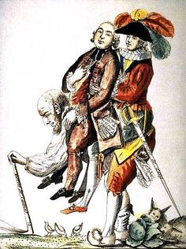](https://www.google.ca/url?sa=i&rct=j&q=&esrc=s&frm=1&source=images&cd=&cad=rja&uact=8&ved=0ahUKEwjAndDg5eDKAhXJYiYKHc5zCjcQjRwIBw&url=https://www.pinterest.com/pin/548172585865389424/&bvm=bv.113370389,d.dmo&psig=AFQjCNGwNPOcGB-tg0T88xxf6C8mdSuo-w&ust=1454767587775141)

**Source A**

**Caricature de 1789**

Le paysan, montré portant le fardeau du clergé et de la noblesse sur son dos.

«One hopes this will end soon »

**Source D**

**Les gens devraient avoir le pouvoir, 1775**

Puisque aucun homme n'a une autorité naturelle sur son semblable, et puisque la force ne produit aucun droit, restent donc les conventions pour base de toute autorité légitime parmi les hommes.

Man is born free. No man has any natural authority over others; force does not give anyone that right. The power to make laws belongs to the people and only to the people.

(un pamphlet banni par le gouvernement français en 1775, Jean Jacques Rousseau)

**Source C**

**Salaires annuels comparés.**

Archevêque de Paris 50,000 livres

Marquis de Mainvillette 20,000 livres

Prince de Conti 14,000 livres

Un prête de paroisse 10,000 livres

Un prête de village 750 livres

Un maître charpentier 200 livres

(La livre a été remplacée par la Franc en 1795. Dans les années 1780, il y avait environ 4 livres pour 1 £).

**Source B**

**An Englishman’s view of French peasants, 1787 – 1790.**

I was joined by a poor woman who complained of the times. Her husband had only a morsel of land, one cow and a poor horse. But they had to pay 20kg of wheat and three chickens as feudal dues to one lord, and 60kg of oats,

one chicken and five pence to another, along with verymheavy taxes to the king’s taxmcollectors: “The taxes and feudal dues are crushing us.”

(Travels in France – Arthur Young, 1792)

**Tâche :**

1. En lisant l’information sur cette feuille, énumère les raisons pour lesquelles les gens critiquaient a) la noblesse, b) le roi, c) le clergé.
2. De quoi un paysan français aurait pu se plaindre en 1789?
3. Regarde la Source A. Explique quel point tu penses le caricaturiste faisait. Explique l’importance des trois personnages et de la légende de la photo.
4. Comment l'auteur de la source B décrit la vie des paysans français? (Rappelle-toi: il ne suffit pas de dire «bon» ou «mauvais» - tu dois donner des exemples de la source!)
5. Étudie les sources A, B et C ensemble. Est-ce que ces sources expliquent pourquoi les gens pauvres de France en voulaient aux riches? Explique ta réponse en utilisant les sources.
6. Rousseau (source D) était un écrivain influent en ce moment. Avec d'autres écrivains comme Voltaire, il voulait que la France ait une forme de gouvernement plus démocratique. Qui seraient les plus influencés par ses paroles et pourquoi? (Rappelle-toi d'inclure des extraits de la source dans ta réponse.)
7. Le pamphlet duquel provient la source D a été banni en 1775. Selon toi, pourquoi a-t-il été banni? Quels membres de la société française voudraient qu'il soit banni?